健行科技大學1022學年度『凝視與再現：移民社會與多元認同』
課堂日誌
課程名稱： 歷史人物分析 上課日期： 103 年 03 月 24 日
授課教師： 邵承芬 教學助理： 傅郁琪、何宗穎 (TA用)
出席人數 | 應到： 55 人 實到： 44 人
授課內容摘要 | 一代茶王李春生  - 台北三大富豪之一-大稻埕李春生  - 大稻埕與茶-北台灣茶葉集散地  - 從買辦到資本家  - 李春生與基督教-15歲隨父入基督教  - 李春生現象-西化、開放包容  期中作業、期末作業說明  - 下兩週放假，請同學04/14期中考課程於下午兩點於A317a電腦教室上課  - 期中作業繳交一篇祖父母訪談、相片(一段話)  - 期末微電影題目訂定-年代、主題
學生學習狀況 | - 劉銘傳由第二組同學負責導讀與課前預習  - 圓桌會議本週採原組進行討論，不進行跑桌，因此在課程討論中，每組同學可以針對主題有更多的時間做完全的探討
待解決問題 | - 未到課同學，發MAIL通知未到課程同學出缺席狀況  - 連兩週放假，多注意同學期中訪談作業進度  - 期末微電影作業進度，助教需多與各組組長討論
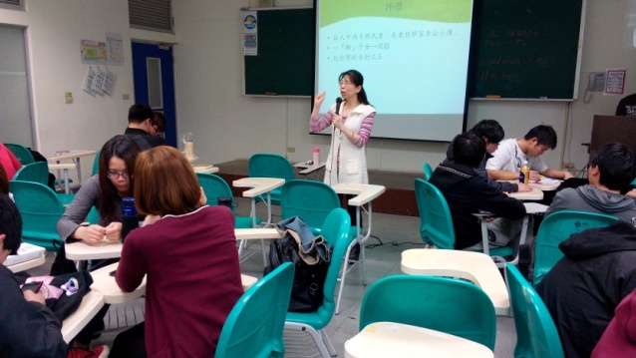 |  | 